Petak, 8.5.2020. **Dobro jutro, dragi đaci!**

**MATEMATIKA**

*Kako dijelimo kada je vrijednost desetice djeljenika manja od vrijednosti djelitelja?*

*Danas ćeTE uvježbavati pisano dijeljenje troznamenkastoga broja jednoznamenkastim.*

Pripremite radnu bilježnicu, str. 111. i 112. rješavajte zadatke uz glasno objašnjenje postupka pisanog dijeljenja.

SAMOPROCJENA

 Sve razumijem, rješavam zadatke bez teškoća i bez pomoći roditelja.  
Uglavnom razumijem, ali moram još malo učiti da mi bude jasnije. Kod nekih zadataka tražio/tražila sam pomoć roditelja.

 Gradivo mi nije jasno. Teško se snalazim u zadacima. Zadatke sam riješio/riješila uz pomoć roditelja.

(poslat ću rješenja u grupu)

Riješi u bilježnicu:

**Vježbanje**

1. **Pisano podijeli i rezultat provjeri množenjem.**

327 : 3 = 218 : 2 = 756 : 7 = 836 : 4 =

314 : 3 = 654 : 6 = 753 : 7 = 763 : 7 =

1. **Zbroj brojeva 176 i 588 umanji 7 puta.**

(fotografiraj i pošalji učiteljici)

**TZK**

Vježbaj s nama / HRT 3

<https://www.youtube.com/watch?v=oc4QS2USKmk>

Sada kad ste se malo razgibali smislite neku aktivnost koju ćete raditi na svježem zraku; možete u dvorištu postaviti poligon/ Već smo vidjeli Marina,Luku i Enu ...Bravo! Veselim se vidjeti i ostale poligone./

Slika na kojoj se prikazuje spavaća soba, soba

Opis je automatski generiran

**HRVATSKI JEZIK I LIKOVNA KULTURA**

Bliži nam se nedjelja koju posebno posvećujemo **našim majkama**.

**Stoga im želimo pokazati koliko nam mnogo  znače i zahvaliti na svemu što čine za nas.**

**Majčin dan** je [blagdan](https://hr.wikipedia.org/wiki/Blagdan" \o "Blagdan) u čast  naših dragih mama i baka.

Obilježava se svake godine **druge nedjelje u svibnju**.

**Toga dana se majke i bake  daruju cvijećem, čestitkama i malim poklonima koje**

**su izradila njihova [djeca](https://hr.wikipedia.org/wiki/Djeca" \o "Djeca) i unuci.**

**NAJLJEPŠE IZREKE O MAJKAMA.**

**“Bog nije mogao biti na svakom mjestu, pa je zato stvorio majke.”**

**“Mala djevojčica je upitana gdje je njen dom. “Tamo gdje je moja majka”, odgovorila je.”**– Keith L. Brooks

**"Sve što jesam, dugujem svojoj majci"**- George Washington.

**"Ako znam što je ljubav, to je zbog tebe majko."**

- Hermann Hesse.

**Riješite zadatke iz radne bilježnice, str. 114.**

**Današnji zadatak iz Likovne kulture je velika tajna. Nemojte mami “izdati/odati“ tajnu, a ako budete trebali pomoć, zamolite tatu, djeda ili baku da vam pomognu :).**

Na papiru napišite majci zahvalnicu. Iskažite što osjećate, čime vas usrećuje, na čemu ste joj zahvalni.Zahvalnicu ukrasi.......

**Ili…**

Napravi  cvijet s mnogo latica i na svaku laticu napiši nešto o svojoj mami. Možeš napisati  što tvoja mama najviše voli raditi , jesti , gledati, što  najbolje kuha na svijetu, njenu najdražu knjigu, pjesmu , film, sport  i dr.

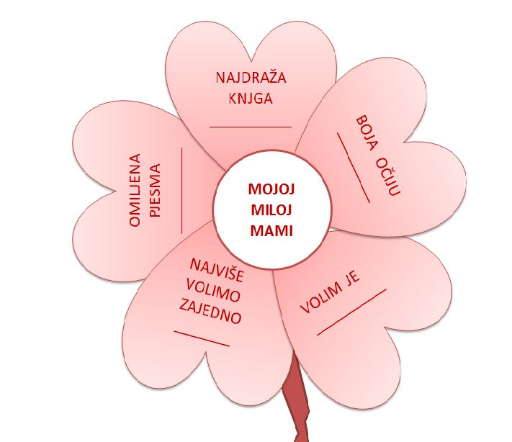

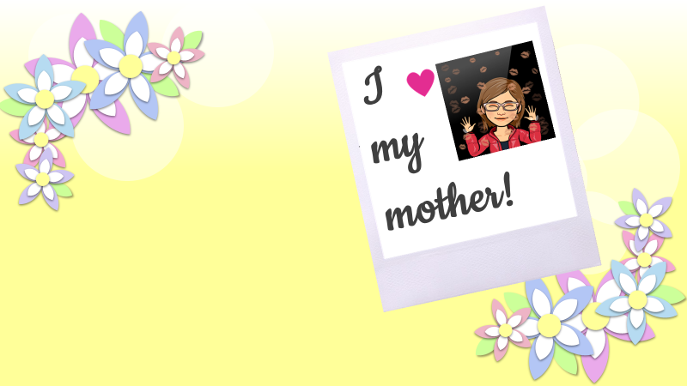

Vaš zadatak je napraviti i čestitku ili neki drugi poklon za mamu.

Izradu čestitke možete pogledati na poveznici:

<https://www.youtube.com/watch?v=Y1AsUMoadKY>

Čestitka za Majčin dan

**Prisjeti se pisanja čestitke.**

Pripremi bijeli papir ili papir s crtama te olovku, kemijsku olovku ili

flomaster.

Draga mama __________________!

(upiši njezino ime)

Hvala ti za ________________________________ .

Ti si najbolja jer _________________________________ .

Volim te jer ____________________________________________.

Sretan ti Majčin dan!

Tvoj/tvoja ______________

(upiši ime na crtu)

Tekst čestitke zalijepi na unutarnju ili stražnju stranu čestitike.

Čestitiku pokolni svojoj mami u nedjelju 10. svibnja ili prvom

prilikom kad se vidite. 

Pjesme za mamu možeš slušati I pjevati na poveznici:

<https://www.youtube.com/watch?v=tDGDNYSi47I&list=RDnTyXOEy4bE8&index=4>

Jedva čekam fotografije vaših radova :). Pošaljite ih u grupu.

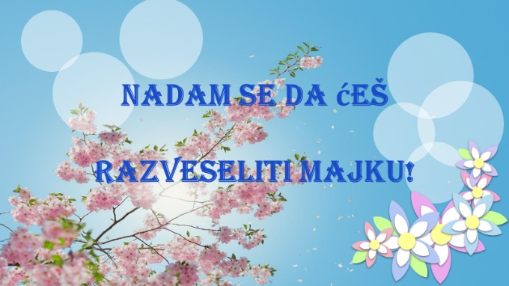

**Svim majkama i bakama čestitam Majčin dan!**

Učiteljica Tanja